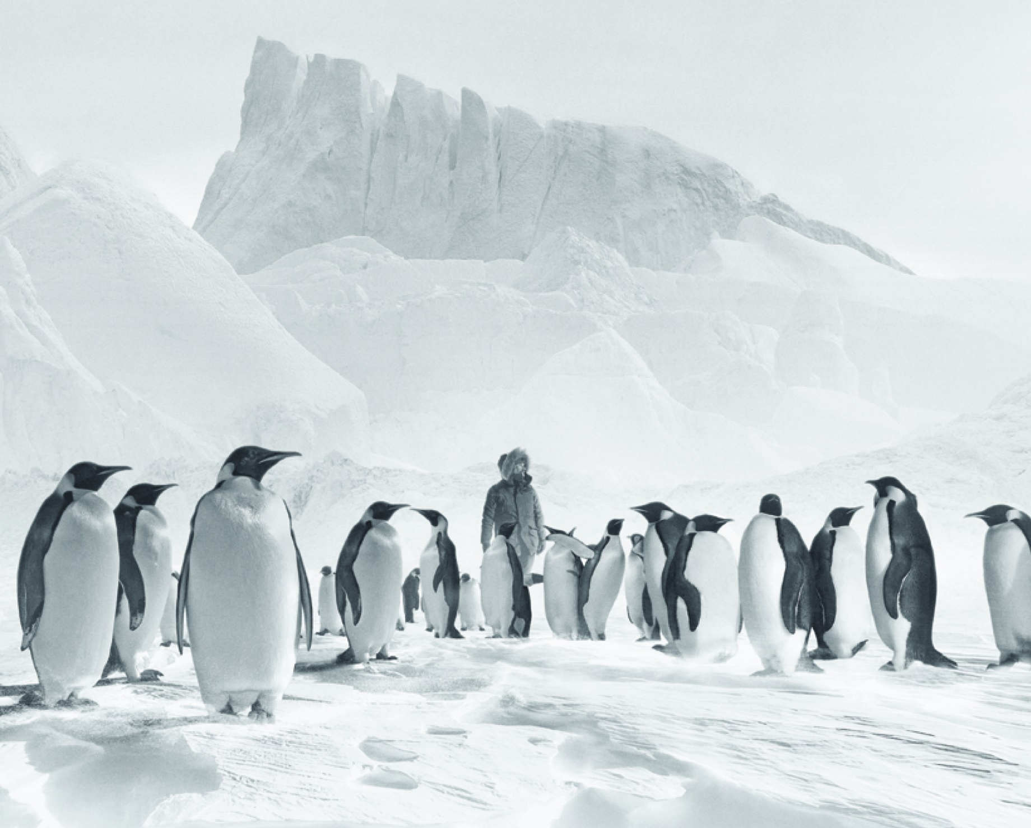

________________________

EIN FILM VON
LUC JACQUET
PRESSEHEFT

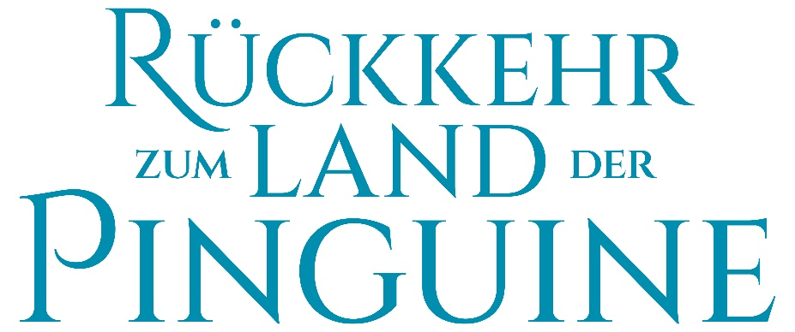

________________________
EIN FILM VON
LUC JACQUET

83 Minuten – Frankreich – 2023 – dtF / OmU – FSK: o.A. freigegeben

Kinostart: 15. Februar 2024

VERLEIH PRESSE MFA+ FilmDistribution e.K. Cinemaids
Christian Meinke Kathrin Stammen & Cornelia Spiering
info@mfa-film.de cspiering@cinemaids.de
Tel. 0941-586 24 62 kstammen@cinemaids.de
Tel. 089-44 23 98-11/-12

PRESSEMATERIAL

SYNOPSIS
_______________________________________________________________________________________________________________

Nach dem Riesenerfolg von DIE REISE DER PINGUINE (allein in Deutschland 1,5 Millionen begeisterte Zuschauer, Oscar® für den Besten Dokumentarfilm) kehrt Regisseur Luc Jacquet in die Antarktis zurück. Die Südspitze Patagoniens ist der Startpunkt für seine Reise nach 90° Süd. Selten hat man die eisigen Küsten und die endlosen, weißen Landschaften der Antarktis so beeindruckend wie in Jacquets filmischem Reisetagebuch gesehen. Der südlichste Kontinent der Erde übe eine magnetische Anziehungskraft auf ihn aus, sagt Jacquet einmal im Film. Seine Faszination ist in jeder Einstellung spürbar. In großartigen Schwarzweißbildern zeigt er uns die Natur mit ihrer erstaunlich vielfältigen Tierwelt. Schließlich trifft Jacquet die Kaiserpinguine wieder, die ihn wie einen alten, lang vermissten Freund begrüßen. So wird diese Reise für ihn nicht nur zu einer Rückkehr an seinen Sehnsuchtsort, sondern auch zu einer Rückkehr zum Land der Pinguine.

Sprecher in der deutschen Sprachfassung ist Ronald Zehrfeld.

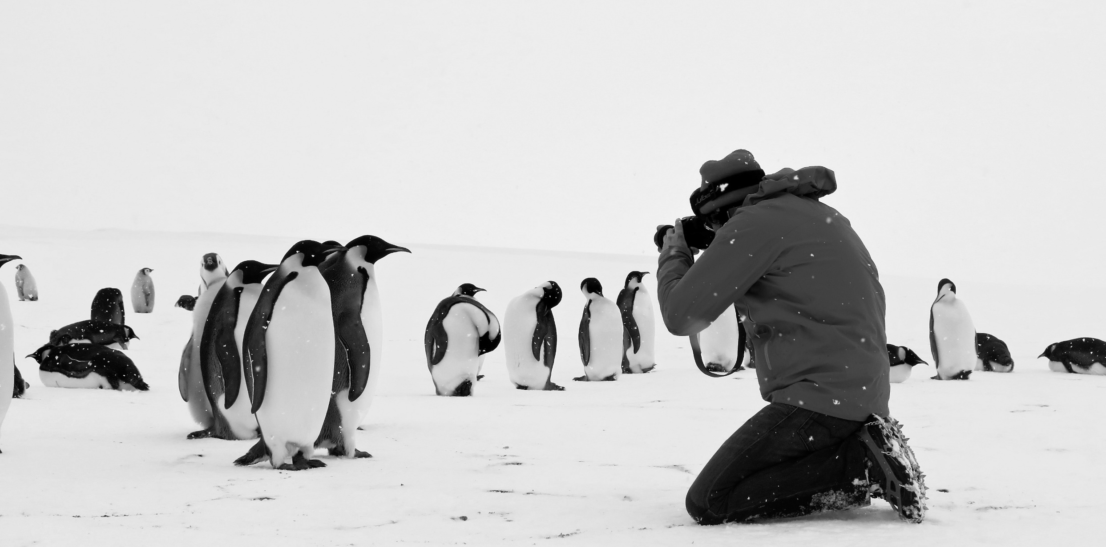

INTENTION DES REGISSEURS
_______________________________________________________________________________________________________________________________

Dieser Film ist eine Konversation zwischen Bild und Ton. Es ist eine aus dem Off erzählte Geschichte, die sich an diejenigen richtet, die – wenn auch nur aus der Ferne – den Grund für meine x-te Reise in die Antarktis verstehen wollen. Ohne geographisches und wissenschaftliches Anspruchsdenken soll der Film nicht erklären, sondern uns etwas fühlen lassen. Zusammen mit dem Kameramann Christophe Graillot, Samy Bardet, der für den Soundtrack verantwortlich zeichnete, und dem Cutter Stéphane Mazalaigue zielte ich auf eine kinematografische Rückübersetzung der Poesie des Augenblicks. Kino kann einen fragilen, sensiblen Moment größer machen, wenn es von den Fesseln der Zeit und der schwerfälligen Logistik befreit wird. Eine subjektive Sichtweise, die alles in Schwarzweiß sieht, lässt die Realität hinter sich. Sie beschreibt sie, gibt die inneren Schwingungen weiter. Ich bin es, der im Voiceover zu hören ist, ganz so, wie ein heimliches Flüstern, das an die gerichtet ist, die wir lieben. Ich kreuze die Bahn von Magellan, Charcot und Shackleton, sause entlang der Albatros- und Blauwalrouten, spaziere durch die vertrauten und überbevölkerten Kolonien der Pinguine und Seevögel, suche meinen Weg durch den Whiteout und die Sastrugi des antarktischen Inlandeises, durch die endlose Einsamkeit des Eisschilds. Entstanden ist ein persönlicher Film, der für die große, sogar sehr große Leinwand gemacht ist.

– Luc Jacquet

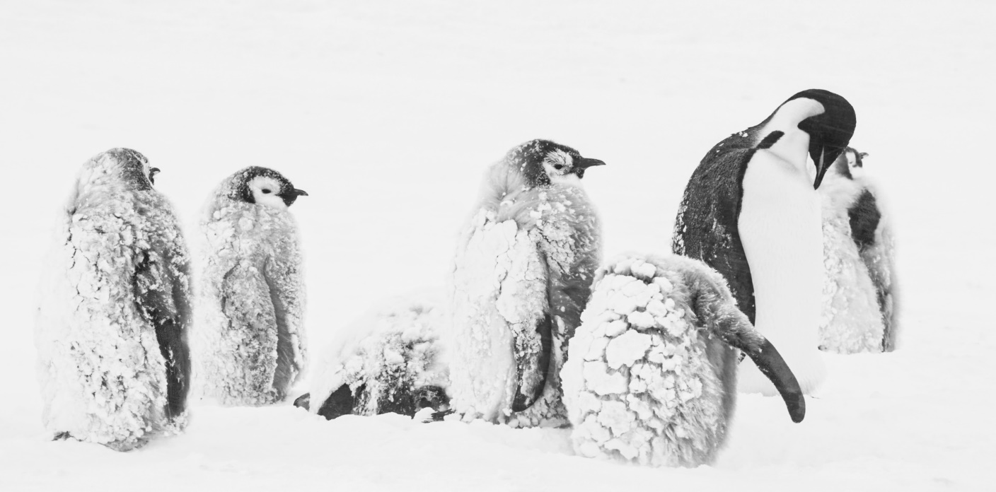

LUC JACQUET - INTERVIEW
___________________________________________________________________________________________________________________

EIN REISETAGEBUCH
Die Idee zum Filmprojekt entstand zu einem besonderen Zeitpunkt, dem 30. Jahrestag meiner ersten Reise in die Antarktis. 1991 überwinterte ich in der französischen Polarstation Dumont d’Urville. Ich fragte mich also: „Was ist nur an diesem Ort, dass er mich immer noch so begeistert, ich süchtig nach ihm bin?“, und ich wollte meine Erfahrungen mit denjenigen teilen, die nicht die Chance haben, diesen Kontinent zu erleben. Der Film ist das Tagebuch einer Reise, die ich willkürlich in Patagonien starten lasse. Danach bewegen wir uns südwärts, Breitengrad um Breitengrad, der Antarktis entgegen. Wir überqueren die Drakestraße, die Kanäle von Patagonien und folgend dabei den Spuren so illustrer Vorgänger wie Magellan, Cook, Darwin, FitzRoy, Charcot, Scott, Amundsen und vielen anderen. Wie diese außergewöhnlichen Persönlichkeiten versinken auch wir Stück für Stück im Südpol. Magnetisch angezogen von diesen 90° Süd wollen wir die unglaublichen Landschaften zeigen, die uns alle, so glaube ich, zutiefst süchtig nach diesem Kontinent machen.

EINE ERFAHRUNG IN SCHWARZWEISS
Dieser Film ist wirklich experimentell: Ich wollte mir selbst die Freiheit geben, dem Zuschauer mehr als eine bloße Beschreibung von Landschaften zu zeigen, die man heutzutage leicht auf Social Media oder in Dokus finden kann. Ich wollte eine Geschichte von Landschaften der Seele erzählen. Deshalb habe ich einen anderen Ansatz gewählt. Wir haben dies mit der Hilfe von Christophe Graillot, dem Kameramann erreicht. Unser Ziel war es, weg vom Realismus, hin zu einer emotionalen Beziehung zu gelangen. Aus diesem Grund haben wir diese radikale Wahl getroffen, die ich wirklich mag, weil es eine künstlerische Freiheit bedeutet, die ich mir für eine lange Zeit nicht zugestanden habe, aber hier mit Freude erlauben konnte.

„ICH WOLLTE EINE GESCHICHTE VON
LANDSCHAFTEN DER SEELE ERZÄHLEN.“

____________________________________________________________________________________________________________________

DER REISENDE
Ich nenne die als Schemen auftretende Figur „den Reisenden“. Eine Art von gespaltener Persönlichkeit, weil ich es bin, der ihn verkörpert. Uns wurde beim Dreh und Nachbearbeitung klar, dass wir einen menschlichen Bezugspunkt brauchten. Das hat mich dazu gebracht, die Figur des Reisenden ins Spiel zu bringen. Aber ich wollte sie nicht personalisieren, so dass man jetzt im Film nur eine eher verschwommene Silhouette sieht. Am Ende sind nur die Seele der Person, die zu uns spricht, und die Landschaft, die sie umgibt, wichtig.

„ICH WOLLTE DEN ZUSCHAUER MIT AUF DIE
REISE NEHMEN.“

EINE REISE
Ich habe mich nicht auf den Weg gemacht, um eine Geschichte der Geografie oder des Reisens im Allgemeinen zu erzählen. Ich wollte eine Form des Hier und Jetzt nacherzählen, und zwar anhand meiner Reise, die an einem willkürlichen Ort beginnt und mit einer Summe von Situationen endet, die auch tausend völlig andere hätten sein können. Diese Reise entspricht vollständig diesem Ziel. An jeder Etappe spürte ich das starke Bedürfnis, meine Erlebnisse im Moment zu teilen. Ich denke, dass diese vollkommene Subjektivität für den Film wichtig ist, denn das sind ja Dinge, die wir normalerweise nicht zeigen. Wenn man zum Drehen hinausgeht, geht man auf eine Mission, man filmt Kaiserpinguine, man filmt dieses und jenes. Ich wollte den Zuschauer dabei mitnehmen, ihn auffordern, die Reise mit uns zu machen, weil für mich diese Reise Abenteuer bedeutet, und zwar in der edelsten und wunderbarsten Form. Ich wollte, dass die Menschen atmen, dass sie nach der COVID-Erfahrung das Fenster weit öffnen und sich mit mir auf diese großartige Reise nach Süden aufmachen.

______________________________________________________________________________

„WENN WUNDER GESCHEHEN“ – EINE REISE-ANEKDOTE

Als wir in Richtung des Südpols unterwegs waren, trafen wir auf unseren ersten einsamen Kaiserpinguin. Danach folgten mehrere, die sich zu einem schönen, chaotischen Haufen auf Eisschollen, die miteinander kollidiert waren, versammelten. Dann sahen wir am Bug des Bootes einige wenige kleine Gruppen, erst sechs, dann zehn, dann mehr, die alle auf ein und denselben Punkt zusteuerten. Das war das Zeichen, dass wir in die Nähe einer Kolonie kamen. Ich bin immer noch über diese nomadische Logik erstaunt. Wenn man bereits sechs, sieben Tage auf See zugebracht hat, ohne ein Zeichen von Leben, dann versteht man, was für ein Phänomen die Existenz dieser Tiere ist, ein Wunder des Lebens. Wir sahen sie näherkommen, in einer Reihe, genau zu der Stelle, an der wir vor Anker lagen. Das Wunder geschah.

Wir waren mitten im Nirgendwo, und die Tiere kamen, um uns zu sehen. Es bedeutet ein unglaubliches Privileg, mit diesen Tieren in Frieden leben zu können, die neugierig und dabei nicht ängstlich sind. Sie sind unbeschreiblich anmutig, ästhetisch und zeigen fast menschliche Gesten von Neugierde und Aufmerksamkeit. Sie hielten neben uns an, an der Kante zwischen zwei Eisschollen, bis ein Seehund aus dem Wasser auftauchte und damit buchstäblich die Gruppe sprengte. Die Pinguine formierten sich dann am anderen Ende der Eisscholle neu, und es war so großartig, weil wir genau diese Szene gefilmt hatten – wir hätten das niemals so vorhersagen können, selbst wenn wir es gewollt hätten.

„WIR WAREN MITTEN IM NIRGENDWO,
UND DIE TIERE KAMEN, UM UNS ZU SEHEN.“
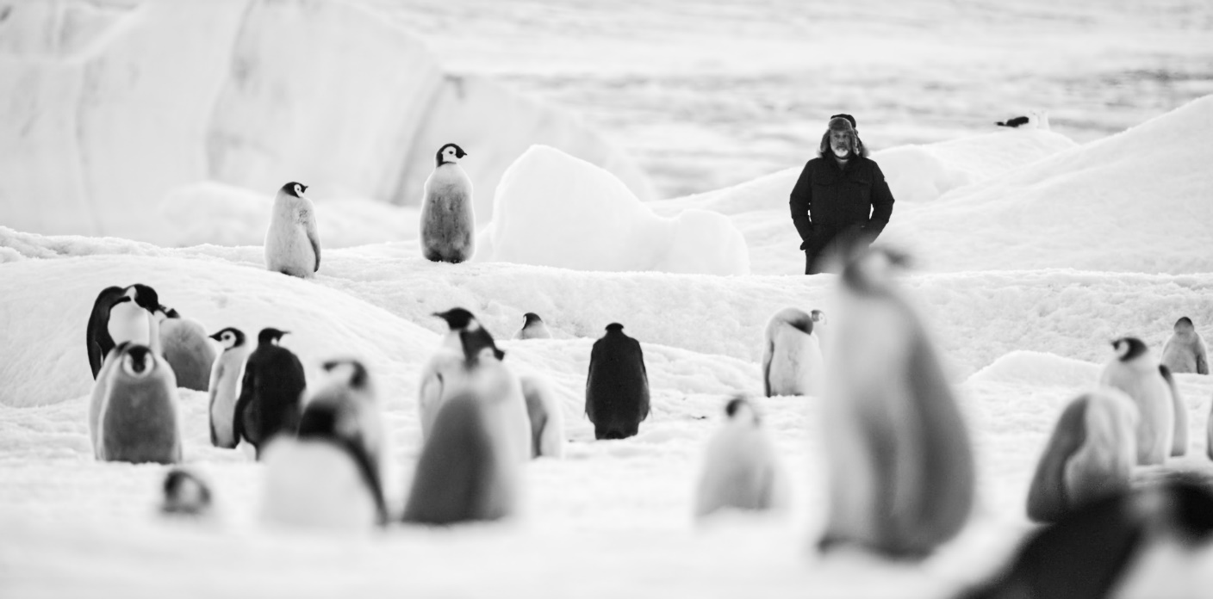
LUC JACQUET
REGIE FILMOGRAFIE
___________________________________________________________________________________________________________________

Nach dem Biologiestudium entdeckte Luc Jacquet seine zwei großen Leidenschaften: Bilder und die wissenschaftliche Vermittlung.
Ausschlaggebend waren die vierzehn Monate in der Antarktis, die er auf der französischen Forschungsstation Dumont d’Urville zubrachte.
Sein erster Langfilm, DIE REISE DER PINGUINE, lockte mehr als 25 Millionen Zuschauer weltweit ins Kino. Der Film ist vielfach preisgekrönt und erhielt 2006 den prestigeträchtigen Oscar® für den Besten Dokumentarfilm. 2010 gründete er L'association Wild-Touch, deren Ziel es ist, die Natur durch Fotos und Kino zu bewahren. Nach DAS GEHEIMNIS DER BÄUME (2013) führte Jacquet seine kinematografischen Abenteuer fort, in dem er mit dem führenden Gletscherforscher Claude Lorius den Film ZWISCHEN HIMMEL UND EIS (2015) realisierte. Dieses Projekt wurde durch eine engagierte medienübergreifende Kampagne begleitet, die sich, unterstützt durch L'association Wild-Touch, mit dem Klimawandel als Hauptthema beschäftigte.

2017 organisierte Luc Jacquet eine künstlerische Antarktisexpedition, die er zusammen mit dem Wildlife-Fotografen Vincent Munier und dem Unterwasserfotografen Laurent Ballesta antrat. Das Resultat war der Film DIE REISE DER PINGUINE 2 – DER WEG DES LEBENS und die immersive Ausstellung Antarctica!, die den weißen Kontinent über und unter dem Eis präsentierte. 2023 kehrte Jacquet mit zwei Neuigkeiten zurück: der Ausstellung Terra Incognita, die am 21. September im Musée des Confluences in Lyon eröffnet wurde, und dem Film RÜCKKEHR ZUM LAND DER PINGUINE.

2023 RÜCKKEHR ZUM LAND DER PINGUINE
2017 DIE REISE DER PINGUINE 2 – DER WEG DES LEBENS
2015 ZWISCHEN HIMMEL UND EIS
2013 DAS GEHEIMNIS DER BÄUME
2007 DER FUCHS UND DAS MÄDCHEN
2005 REISE DER PINGUINE
Oscar® für den Besten Dokumentarfilm

CAST & CREW
___________________________________________________________________________________________________________________

BUCH & REGIE Luc Jacquet MISCHUNG Thierry Lebon
PRODUKTION Laurent Baujard, KALIBRIERUNG Stephane Azouze-Cardin Pierre-Emmanuel Fleurantin TONEFFEKTE Pascal Dedeye

KOPRODUKTION Patrick Faivre, TEXT & OFF-KOMMENTAR Luc Jacquet
Alexandre Mallet-Guy DT. SPRECHER Ronald Zehrfeld
SCHNITT Stéphane Mazalaigue POSTPRODUKTION Sarah Carié
KAMERA Christophe Graillot, SCHNITTASSISTENZ Caroline Débia
Jérôme Bouvier, Sarah del Ben POST-SYNCHRONISATION Frédérique Liebaut,
MUSIK Cyrille Aufort Jonathan Martins
TONSCHNITT Samy Bardet VXF Stéphane Azouze-Cardin
1. REGIEASSISTENZ Martin Blum Bizaroïd
1. KAMERAASSISTENZ Pierre-Valentin Ferdani, REGISTRATOR Ludovic Sigaud
David Reinhard FIXER Xavier Amigo
2. KAMERAASSISTENZ Louise Jacquet, Anouche Iknoyan WELTVERTRIEB Playtime
BÜHNENTECHNIK Benjamin Vial, Edgar Raclot, VERLEIH DEUTSCHLAND MFA+ FilmDistribution
Guilhem Boubée de Gramont

